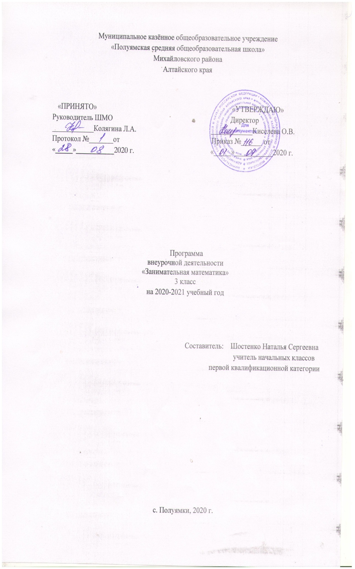

Пояснительная записка

Программа внеурочной деятельности общеинтеллектуального направления «Занимательная математика» для 3 класса разработана на основе примерной программы внеурочной деятельности, авторской программы «Занимательная математика» Е.Э. Кочуровой /Сборник программ внеурочной деятельности: 1–4 классы / под ред. Н.Ф. Виноградовой. — М. :Вентана - Граф, 2011./.
Цель курса внеурочной деятельности «Занимательная математика»: общеинтеллектуальное развитие, развитие творческого и логического мышления у обучающихся, формирование устойчивого интереса к математике.
Задачи курса:
- Познавательные:
- формировать и развивать различные виды памяти, внимания и воображения, универсальные учебные умения и навыки;
- формировать у обучающих общую способность искать и находить новые решения нестандартных задач, необычные способы достижения требуемого результата, раскрыть причинно-следственные связи между математическими явлениями;
- Развивающие:
- развивать мышление в ходе усвоения приёмов мыслительной деятельности (анализ, сравнение, синтез, обобщение, выделение главного, доказательство, опровержение);
- пространственное восприятие, воображение, геометрические представления;
- творческие способности и креативное мышление, умение использовать полученные знания в новых условиях;
- развивать математическую речь;
- Воспитательные:
- воспитывать ответственность, творческую самостоятельность, коммуникабельность, трудолюбие, познавательную активность, смелость суждений, критическое мышление, устойчивый интерес к изучению учебного предмета «Математика».

Описание места курса в плане

Классы | Количество часов в неделю | Количество учебных недель
3класс | 1ч | 34
Всего

Личностные, метапредметные и предметные результаты освоения курса внеурочной деятельности
«Занимательная математика»
Планируемые результаты изучения курса.
В результате освоения программы курса «Занимательная математика» формируются следующие универсальные учебные действия, соответствующие требованиям ФГОС НОО:
Личностные результаты:

✓ Развитие любознательности, сообразительности при выполнении разнообразных заданий проблемного и эвристического характера.

✓ Развитие внимательности, настойчивости, целеустремленности, умения преодолевать трудности – качеств весьма важных в практической деятельности любого человека.

✓ Воспитание чувства справедливости, ответственности.

✓ Развитие самостоятельности суждений, независимости и нестандартности мышления.

Метапредметные результаты:

✓ Сравнивать разные приемы действий, выбирать удобные способы для выполнения конкретного задания.

✓ Моделировать в процессе совместного обсуждения алгоритм решения числового кроссворда; использовать его в ходе самостоятельной работы.

✓ Применять изученные способы учебной работы и приёмы вычислений для работы с числовыми головоломками.

✓ Анализировать правила игры.

✓ Действовать в соответствии с заданными правилами.

✓ Включаться в групповую работу.

✓ Участвовать в обсуждении проблемных вопросов, высказывать собственное мнение и аргументировать его.

✓ Выполнять пробное учебное действие, фиксировать индивидуальное затруднение в пробном действии.

✓ Аргументировать свою позицию в коммуникации, учитывать разные мнения, использовать критерии для обоснования своего суждения.

✓ Сопоставлять полученный результат с заданным условием.

✓ Контролировать свою деятельность: обнаруживать и исправлять ошибки.

✓ Анализировать текст задачи: ориентироваться в тексте, выделять условие и вопрос, данные и искомые числа (величины).

✓ Искать и выбирать необходимую информацию, содержащуюся в тексте задачи, на рисунке или в таблице, для ответа на заданные вопросы.

✓ Моделировать ситуацию, описанную в тексте задачи.

✓ Использовать соответствующие знаково-символические средства для моделирования ситуации.

✓ Конструировать последовательность «шагов» (алгоритм) решения задачи.

✓ Объяснять (обосновывать) выполняемые и выполненные действия.

✓ Воспроизводить способ решения задачи.

✓ Сопоставлять полученный результат с заданным условием.

✓ Анализировать предложенные варианты решения задачи, выбирать из них верные.

✓ Выбрать наиболее эффективный способ решения задачи.

✓ Оценивать предъявленное готовое решение задачи (верно, неверно).

✓ Участвовать в учебном диалоге, оценивать процесс поиска и результат решения задачи.

✓ Конструировать несложные задачи.

✓ Ориентироваться в понятиях «влево», «вправо», «вверх», «вниз».

✓ Ориентироваться на точку начала движения, на числа и стрелки 1→ 1↓ и др., указывающие направление движения.

✓ Проводить линии по заданному маршруту (алгоритму).

✓ Выделять фигуру заданной формы на сложном чертеже.

✓ Анализировать расположение деталей (танов, треугольников, уголков, спичек) в исходной конструкции.

✓ Составлять фигуры из частей. Определять место заданной детали в конструкции.

✓ Выявлять закономерности в расположении деталей; составлять детали в соответствии с заданным контуром конструкции.

✓ Сопоставлять полученный (промежуточный, итоговый) результат с заданным условием.

✓ Объяснять выбор деталей или способа действия при заданном условии.

✓ Анализировать предложенные возможные варианты верного решения.

✓ Моделировать объёмные фигуры из различных материалов (проволока, пластилин и др.) и из развёрток.

✓ Осуществлять развернутые действия контроля и самоконтроля: сравнивать построенную конструкцию с образцом.
Предметные результаты отражены в содержании программы (раздел «Основное содержание»)

Ожидаемые результаты
Личностные результаты
  - Развитие любознательности, сообразительности при выполнении разнообразных заданий проблемного и эвристического характера.
  - Развитие внимательности, настойчивости, целеустремленности, умения преодолевать трудности – качеств весьма важных в практической деятельности любого человека.
  - Воспитание чувства справедливости, ответственности.
  - Развитие самостоятельности суждений, независимости и нестандартности мышления.
Предметные результаты
- Использование приобретённых математических знаний для описания и объяснения окружающих предметов, процессов, явлений, а также для оценки их количественных и пространственных отношений.
- Овладение основами логического и алгоритмического мышления,
пространственного воображения и математической речи, основами счёта, измерения, прикидки результата и его оценки, наглядного представления данных в разной форме (таблицы, схемы, диаграммы), записи и выполнения алгоритмов.
- Умения выполнять устно строить алгоритмы и стратегии в игре, исследовать, распознавать и изображать геометрические фигуры, работать с таблицами, схемами, графиками и диаграммами, цепочками, представлять, анализировать и интерпретировать данные.
- Приобретение первоначальных навыков работы на компьютере (набирать текст на клавиатуре, работать с меню, находить информацию по заданной теме).
Универсальные учебные действия
- Сравнивать разные приемы действий, выбирать удобные способы для выполнения конкретного задания.
- Моделировать в процессе совместного обсуждения алгоритм решения числового кроссворда; использовать его в ходе самостоятельной работы.
- Применять изученные способы учебной работы и приёмы вычислений для работы с числовыми головоломками.
- Анализировать правила игры.
- Действовать в соответствии с заданными правилами.
- Включаться в групповую работу.
- Участвовать в обсуждении проблемных вопросов, высказывать собственное мнение и аргументировать его.
- Выполнять пробное учебное действие, фиксировать индивидуальное затруднение в пробном действии.
- Аргументировать свою позицию в коммуникации, учитывать разные мнения, использовать критерии для обоснования своего суждения.
- Сопоставлять полученный (промежуточный, итоговый) результат с заданным условием.
- Контролировать свою деятельность: обнаруживать и исправлять ошибки.

Содержание программы
1.Исторические сведения о математике (4ч)
Имена и заслуги великих математиков. Крылатые высказывания великих людей о математике и математиках. Сравнение римской и современной письменных нумераций. Преобразование неравенств в равенства, составленные из чисел, сложенных из палочек в виде римских цифр.

2.Числа и выражения (6ч)
Задачи, решаемые способом перебора. «Открытые» задачи и задания. Задачи и задания по проверке готовых решений, в том числе и неверных. Анализ и оценка готовых решений задачи, выбор верных решений. Задачи на доказательство. Числа – великаны. Интересные приемы устного счета. Особые случаи быстрого умножения. Приемы вычислений.

3. Математические ребусы и головоломки (9ч)
Числовые головоломки. Разгадывание и составление математических головоломок и магических квадратов. Алгоритм составления магических квадратов. Разгадывание и составление ребусов. Математические фокусы.

4. Решение занимательных задач (9ч)
Математические софизмы. Задачи на сообразительность. Старинные задачи. Задачи – смекалки. Задачи на взвешивание. Олимпиадные задачи. Задачи со спичками
5.Геометрическая мозаика (6ч)
Объёмные фигуры: цилиндр, конус, пирамида, шар, куб. Моделирование из проволоки. Задачи на нахождение периметра и площади, описывающие реальные бытовые ситуации. Решение задач с геометрическим содержанием.
Форма организации занятий.
Групповая и индивидуальная .
Формы занятий младших школьников очень разнообразны: это тематические занятия, игровые уроки, конкурсы, викторины, соревнования. Используются нетрадиционные и традиционные формы: игры-путешествия, сказки на математические темы, конкурсы газет, плакатов. Совместно с родителями разрабатываются сборники числового материала.
Мышление младших школьников в основном конкретное, образное, поэтому на занятиях кружка применение наглядности – обязательное условие. В зависимости от особенностей упражнений в качестве наглядности применяются рисунки, чертежи, краткие условия задач, записи терминов – понятий.
Участие детей в работе кружка способствует воспитанию их общественной активности. При реализации содержания данной программы расширяются знания, полученные детьми при изучении русского языка, изобразительного искусства, окружающего мира, технологии и т.д.
Значительное количество занятий направлено на практическую деятельность – самостоятельный творческий поиск, совместную деятельность обучающихся и педагога, родителей.

Тематическое планирование

№ п/п | Название разделов | Кол-во часов
1 | Исторические сведения о математике | 4
2 | Числа и выражения | 6
3 | Математические ребусы и головоломки | 9
4 | Решение занимательных задач | 9
5 | Геометрическая мозаика | 6
 | Итого | 34

Учебно-тематическое планирование
3класс

№ п/п | №  урока в разделе | Темы занятий | Кол-во часов
Исторические сведения о математике

1 | 1 | Что дала математика людям? Зачем ее изучать? Когда она родилась, и что явилось причиной ее возникновения | 1
2 | 2 | Старинные системы записи чисел. Упражнения, игры, задачи | 1
3 | 3 | Иероглифическая система древних египтян. Упражнения, игры, задачи | 1
4 | 4 | Римские цифры. Упражнения, игры, задачи | 1
 |  | Числа и выражения
5 | 1 | Римские цифры. Как читать римские цифры | 1
6 | 2 | Решение задач из стенгазеты № 1 | 1
7 | 3 | Пифагор и его школа. Упражнения, игры, задачи | 1
8 | 4 | Бесконечный ряд загадок. Упражнения, игры, задачи | 1
9 | 5 | Архимед. Упражнения, игры, задач | 1
10 | 6 | Умножение. Упражнения, игры, задачи | 1
 |  | Математические ребусы и головоломки
11 | 1 | Конкурс знатоков. Математические горки. Задача в стихах. Логические задачи. Загадки | 1
12 | 2 | Деление. Упражнения, игры, задачи | 1
13 | 3 | Делится или не делится | 1
14 | 4 | Решение задач из стенгазеты № 2 | 1
15 | 5 | Новогодние забавы | 1
16 | 6 | Математический КВН. Решение ребусов и логических задач | 1
17 | 7 | Знакомство с занимательной математической литературой. Старинные меры длины | 1
18 | 8 | Игра «Веришь или нет» | 1
19 | 9 | Решение олимпиадных задач, счёт. Загадки-смекалки | 1
 |  | Решение занимательных задач
20 | 1 | Экскурсия в компьютерный класс | 1
21 | 2 | Время. Часы. Упражнения, игры, задачи | 1
22 | 3 | Математические фокусы | 1
23 | 4 | Конкурс знатоков | 1
24 | 5 | Открытие нуля. Загадки-смекалки | 1
25 | 6 | Решение задач из стенгазеты № 3 | 1
26 | 7 | Денежные знаки. Загадки-смекалки | 1
27 | 8 | Решение задач повышенной трудности | 1
28 | 9 | Игра «Цифры в буквах» | 1
 |  | Геометрическая мозаика
29 | 1 | КВМ «Царица наук» | 1
30 | 2 | Задачи с многовариантными решениями | 1
31 | 3 | Игра «Смекай, решай, отгадывай» | 1
32 | 4 | Игра «Поле чудес» | 1
33 | 5 | Решение занимательных задач в стихах.  Отгадывание ребусов | 1
34 | 6 | Интеллектуальный марафон | 1

Лист внесения изменений и дополнений
Дата внесения изменений | Характеристика изменений | Причина изменений | Реквизиты документа, которым закреплено изменение | Подпись учителя, внесшего изменения

